Департамент образования и науки

кемеровской области

ПРИКАЗ

от | 05.04.2013 |  | № | 693 |  | г. Кемерово

Об утверждении Положения
о системе общественного
наблюдения при проведении
единого государственного экзамена
в Кемеровской области

В целях информирования общественности, обеспечения соблюдения открытости и прозрачности процедуры проведения единого государственного экзамена в Кемеровской области и в соответствии с Положением о системе общественного наблюдения при проведении государственной (итоговой) аттестации обучающихся, освоивших образовательные программы основного общего или среднего (полного) общего образования, утвержденным приказом Министерства образования и науки Российской Федерации от 29.08.2011 г. № 2235 (зарегистрирован Минюстом РФ 25.10.2011 г. № 22118),

ПРИКАЗЫВАЮ:

- Утвердить Положение о системе общественного наблюдения при проведении единого государственного экзамена в Кемеровской области (приложение 1).
- Государственному учреждению «Областной центр мониторинга качества образования» (Вербичева Н.Н.) довести содержание настоящего приказа до руководителей муниципальных органов управления образованием, общественности, в том числе разместить настоящий приказ в разделе официального сайта государственного учреждения «Областной центр мониторинга качества образования».
- Рекомендовать руководителям муниципальных органов управления образованием:
3.1. Довести Положение о системе общественного наблюдения при проведении единого государственного экзамена в Кемеровской области до сведения руководителей образовательных учреждений.
3.2. Обеспечить информирование граждан о системе общественного наблюдения при проведении единого государственного экзамена в Кемеровской области через средства массовой информации, официальные сайты муниципальных органов управления образованием и образовательных учреждений.
3.3. Организовать работу по приему заявлений лиц, желающих приобрести статус общественного наблюдателя, выдаче удостоверений аккредитованных наблюдателей.
- Управлению перспективного развития образования и информационной работы департамента образования и науки Кемеровской области (Лях Ю.А.) разместить настоящий приказ в разделе официального сайта департамента образования и науки Кемеровской области, посвященного вопросам проведения ЕГЭ.
- Контроль за исполнением приказа возложить на заместителя начальника департамента образования и науки Кемеровской области О.Б. Лысых.

Начальник департамента А.В. Чепкасов

Приложение 1
к приказу департамента
образования и науки
Кемеровской области
от _________ № ____

Положение
о системе общественного наблюдения при проведении
единого государственного экзамена в Кемеровской области

Положение о системе общественного наблюдения при проведении единого государственного экзамена в Кемеровской области (далее – Положение) создает правовые основы системы общественного наблюдения при проведении единого государственного экзамена (далее – ЕГЭ) и при рассмотрении апелляций, определяет порядок осуществления аккредитации и деятельности общественных наблюдателей.

- Общие положения

1.1. В целях обеспечения соблюдения порядка проведения единого государственного экзамена в Кемеровской области, обеспечения открытости и прозрачности процедур ЕГЭ, а также информирования общественности о ходе его проведения гражданам предоставляется право присутствовать в качестве общественных наблюдателей при проведении ЕГЭ по предметам, включённым в государственную (итоговую) аттестацию обучающихся, освоивших образовательные программы среднего (полного) общего образования, и на заседаниях конфликтной комиссии при рассмотрении апелляций.
1.2. В своей деятельности общественные наблюдатели руководствуются:
законодательством Российской Федерации;
Порядком проведения единого государственного экзамена, утверждённым приказом Министерства образования и науки РФ от 11.10.2011 г. № 2451 (зарегистрированным в Минюсте РФ 31.01.2012 г. № 23065);
Положением о системе общественного наблюдения при проведении государственной (итоговой) аттестации обучающихся, освоивших образовательные программы основного общего или среднего (полного) общего образования, утвержденным приказом Министерства образования и науки РФ от 29.08.2011 г. № 2235 (зарегистрированным в Минюсте РФ 25.10.2011 г. № 22118);
другими нормативными правовыми актами Министерства образования и науки Российской Федерации;
инструктивно-методическими документами Федеральной службы по надзору в сфере образования и науки по вопросам организации и проведения ЕГЭ;
нормативными правовыми документами департамента образования и науки Кемеровской области.
1.3. Деятельность общественных наблюдателей осуществляется на безвозмездной основе. Понесённые расходы общественным наблюдателям не возмещаются.
1.4. Итоги работы общественных наблюдателей доводятся до сведения общественности, в том числе через средства массовой информации.

- Аккредитация общественных наблюдателей

2.1. Аккредитацией граждан в качестве общественных наблюдателей признается наделение граждан в установленном порядке полномочиями для осуществления деятельности по общественному наблюдению за ходом проведения ЕГЭ в пунктах проведения экзаменов (далее – ППЭ) в период государственной (итоговой) аттестации выпускников XI (XII) классов общеобразовательных учреждений и в дополнительные сроки проведения ЕГЭ (июль) и за работой конфликтной комиссии при рассмотрении апелляций.
2.2. Полномочия общественных наблюдателей подтверждаются удостоверениями, форма и порядок выдачи которых устанавливаются настоящим Положением.
2.3. Общественными наблюдателями не могут быть работники:
Рособрнадзора;
органов, осуществляющих управление в сфере образования;
образовательных учреждений;
учредителей российских образовательных учреждений, расположенных за пределами территории Российской Федерации, имеющих государственную аккредитацию и реализующих основные образовательные программы среднего (полного) общего образования.
2.4. В качестве общественных наблюдателей могут быть аккредитованы представители:
- общественных объединений и организаций, в том числе:
- родительских комитетов общеобразовательных учреждений;
- попечительских, наблюдательных, управляющих советов образовательных учреждений;
- союзов молодежи, советов ветеранов, профсоюзных организаций, общества инвалидов, женсовета;
- общественной палаты Кемеровской области;
- политических партий;
- средств массовой информации;
- органов исполнительной власти Кемеровской области;
- комиссий по делам несовершеннолетних и защите их прав;
- аппарата Уполномоченного представителя по правам ребенка в Кемеровской области;
- религиозных организаций.
2.5. Указанные граждане не могут выступать в качестве общественных наблюдателей в ППЭ:
если их близкие родственники сдают экзамен в данном ППЭ;
если они являются членами родительских комитетов или попечительских советов тех образовательных учреждений, чьи выпускники текущего года сдают ЕГЭ в данном ППЭ.
2.6. Аккредитация лиц, желающих стать общественными наблюдателями, осуществляется департаментом образования и науки Кемеровской области.
2.7. Аккредитация граждан в качестве общественных наблюдателей завершается не позднее чем за две недели до даты проведения экзамена по соответствующему общеобразовательному предмету, установленной Министерством образования и науки РФ (приказ Министерства образования и науки РФ от 22.01.2013 г. № 26 «Об утверждении сроков и единого расписания проведения единого государственного экзамена, его продолжительности по каждому общеобразовательному предмету, перечня дополнительных устройств и материалов, пользование которыми разрешено на едином государственном экзамене по отдельным общеобразовательным предметам, в 2013 году»).
Аккредитация граждан в качестве общественных наблюдателей на рассмотрение апелляций завершается не позднее чем за две недели до даты рассмотрения апелляций.
2.8. Граждане, желающие приобрести статус общественного наблюдателя, подают заявление по форме (приложение 1, 2) в муниципальный орган управления образованием. К указанному заявлению прилагаются две фотографии лица, изъявившего желание аккредитоваться в качестве общественного наблюдателя, размером 3х4 см.
Подписью лица, подавшего заявление, фиксируется также:
наличие (отсутствие) близких родственников, проходящих государственную (итоговую) аттестацию в текущем году и образовательных учреждениях, в которых они обучаются;
отсутствие трудовых отношений с органами (организациями), указанными в пункте 2.3. настоящего Положения.
Подпись заявителя должна быть удостоверена подписью руководителя и печатью организации, от которой он направляется.
2.9. Решение об аккредитации гражданина в качестве общественного наблюдателя принимается департаментом образования и науки Кемеровской области в течение пяти рабочих дней с момента получения заявления.
В случае положительного решения гражданин, аккредитованный в качестве общественного наблюдателя, обязан пройти соответствующий инструктаж по порядку проведения ЕГЭ.
2.10. Граждане, аккредитованные в качестве общественных наблюдателей, получают удостоверение установленной формы (приложение 3, 4) в муниципальных органах управления образованием, заверенное печатью и подписью начальника департамента образования и науки Кемеровской области.
2.11. В случае отрицательного решения гражданину, не аккредитованному в качестве общественного наблюдателя, даётся мотивированный отказ в муниципальных органах управления образованием.
2.12. Муниципальные органы управления образованием:
организуют прием заявлений от лиц, желающих приобрести статус общественного наблюдателя, и выдачу удостоверений общественным наблюдателям;
проводят инструктаж с аккредитованными наблюдателями по порядку проведения ЕГЭ;
случайным образом распределяют по ППЭ общественных наблюдателей, изъявивших желание присутствовать на экзамене на территории их муниципального образования, исходя из того, что на 15 участников ЕГЭ не должно приходиться более 1 общественного наблюдателя;
доводят до каждого руководителя ППЭ списки, направляемых в данный ППЭ общественных наблюдателей;
информируют общественных наблюдателей о дате проведения экзамена и адресе соответствующих ППЭ;
по завершении экзамена направляют в государственное учреждение «Областной центр мониторинга качества образования» (далее - ГУ ОЦМКО) данные о фактическом присутствии общественных наблюдателей в ППЭ.
2.13. Руководители ППЭ проводят инструктаж для общественных наблюдателей по порядку проведения ЕГЭ накануне экзамена, после завершения каждого экзамена направляют в ГУ ОЦМКО список общественных наблюдателей, присутствующих при проведении ЕГЭ в данном ППЭ.
2.14. Уполномоченный представитель государственной экзаменационной комиссии (ГЭК) проводит инструктаж для общественных наблюдателей по заполнению акта о результатах общественного контроля проведения ЕГЭ в ППЭ за 30 минут до начала экзамена.

- Права и обязанности общественного наблюдателя

3.1. Общественный наблюдатель имеет право:
ознакомиться с нормативными правовыми актами и инструктивно-методическими материалами, регулирующими проведение ЕГЭ.
получать необходимую информацию и разъяснения от департамента образования и науки Кемеровской области по вопросам порядка проведения ЕГЭ;
присутствовать в день проведения экзамена в ППЭ, имея при себе документ, удостоверяющий личность, и удостоверение общественного наблюдателя, в том числе присутствовать в аудиториях на одном, нескольких или на всех этапах подготовки и проведения экзамена (во время рассадки участников ЕГЭ, процедуры вскрытия доставочных пакетов с экзаменационными материалами, инструктажа участников ЕГЭ, заполнения бланков ответов, при упаковке и оформлении возвратных пакетов с заполненными бланками ЕГЭ организаторами в аудитории и руководителем ППЭ, при передаче возвратных пакетов с заполненными бланками ЕГЭ уполномоченному представителю ГЭК для доставки в ГУ ОЦМКО);
присутствовать при рассмотрении апелляций, имея при себе документ, удостоверяющий личность, и удостоверение общественного наблюдателя;
осуществлять наблюдение за проведением ЕГЭ и (или) рассмотрением апелляций в специально организованном месте (стол, стул, ручка, бумага);
незамедлительно информировать уполномоченного представителя ГЭК Кемеровской области о нарушениях установленного порядка проведения ЕГЭ в ППЭ и (или) при рассмотрении апелляций;
сообщать, направлять в департамент образования и науки Кемеровской области информацию о выявленных им нарушениях установленного порядка проведения ЕГЭ и (или) рассмотрения апелляций, а также вносить предложения по совершенствованию проведения ЕГЭ и (или) рассмотрения апелляций;
получать информацию о принятых мерах по выявленным им фактам нарушения порядка проведения ЕГЭ и (или) рассмотрения апелляций.
3.2. Общественный наблюдатель обязан:
пройти аккредитацию, соответствующий инструктаж по порядку проведения ЕГЭ и получить удостоверение в муниципальном органе управления образованием;
ознакомиться с нормативными правовыми и инструктивно-методическими документами, регулирующими проведение ЕГЭ;
иметь с собой при посещении ППЭ, зала заседаний конфликтной комиссии документ, удостоверяющий личность, и удостоверение общественного наблюдателя;
соблюдать установленный порядок проведения ЕГЭ, режим информационной безопасности, требования организаторов в ППЭ;
получить отметку в удостоверении общественного наблюдателя о дате и времени посещения им ППЭ, заверенную подписью руководителя ППЭ, о посещении зала заседаний конфликтной комиссии, заверенную подписью председателя конфликтной комиссии;
заполнить и сдать в день проведения экзамена руководителю ППЭ или уполномоченному представителю ГЭК акт о результатах общественного контроля проведения ЕГЭ в ППЭ (приложение 5), в день заседания конфликтной комиссии - председателю конфликтной комиссии акт о результатах общественного контроля при рассмотрении апелляций (приложение 6) для дальнейшей передачи в ГУ ОЦМКО.
3.3. Общественным наблюдателям запрещается:
нарушать ход проведения ЕГЭ, рассмотрения апелляций;
оказывать содействие или отвлекать участников ЕГЭ при заполнении бланков ответов во время экзамена, членов конфликтной комиссии при рассмотрении апелляций участников ЕГЭ, в том числе задавать вопросы, делать замечания;
входить или выходить из аудитории во время экзамена (заполнения экзаменующимися бланков ответов);
иметь при себе и использовать средства мобильной связи и электронно-вычислительной техники, а также фото- и видеоаппаратуру, портативные и карманные компьютеры.
При нарушении указанных требований общественный наблюдатель удаляется из аудитории и ППЭ уполномоченным представителем ГЭК, из зала заседаний конфликтной комиссии председателем конфликтной комиссии, департамент образования и науки принимает решение о лишении гражданина аккредитации и изъятии удостоверения общественного наблюдателя.
3.4. Общественный наблюдатель несёт ответственность за злоупотребление своим положением в целях удовлетворения корыстной или иной личной заинтересованности в порядке, установленном законодательством Российской Федерации.

Приложение 1

Образец заявления на аккредитацию лиц, изъявивших желание стать общественными наблюдателями при проведении единого государственного экзамена
Начальнику департамента
Фото заявителя образования и науки
Кемеровской области
Чепкасову А.В.
от ………………………………..
(Ф.И.О. полностью),
…………………………………...
(указать статус)

ЗАЯВЛЕНИЕ

Прошу аккредитовать меня в качестве общественного наблюдателя при проведении единого государственного экзамена на территории
……………………………………………………………………………………
(указать конкретно одно или несколько муниципальных образований, на территории которых Вы намерены посетить пункты проведения ЕГЭ)
в период с…………………..по………………………2013 года.

ППЭ | Дата | Предмет
 | 20 апреля (суббота) | русский язык
 | 23 апреля (вторник) | математика
 | 26 апреля (пятница) | иностранные языки, география, химия, история
 | 29 апреля (понедельник) | информатика и информационно-коммуникационные технологии (ИКТ), биология, обществознание, литература, физика
 | 6 мая (понедельник) | все общеобразовательные предметы
 | 27 мая (понедельник) | русский язык
 | 30 мая (четверг) | информатика и информационно-коммуникационные технологии (ИКТ), биология, история
 | 3 июня (понедельник) | математика
 | 6 июня (четверг) | иностранные языки, физика
 | 10 июня (понедельник) | обществознание, химия
 | 13 июня (четверг) | география, литература
 | 15 июня (суббота) | биология, информатика и информационно-коммуникационные технологии (ИКТ), история, физика, иностранные языки
 | 17 июня (понедельник) | география, химия, литература, обществознание
 | 18 июня (вторник) | русский язык
 | 19 июня (среда) | математика
 | 8 июля (понедельник) | русский язык, химия, история, информатика и информационно-коммуникационные технологии (ИКТ)
 | 10 июля (среда) | математика, география, иностранные языки
 | 12 июля (пятница) | обществознание, литература, биология, физика
 | 15 июля (понедельник) | все общеобразовательные предметы
указать конкретно пункты проведения экзаменов, которые Вы намерены посетить в период проведения ЕГЭ
О себе сообщаю следующее:
…………………………………………………………………………………………………….
(Ф.И.О.)
дата рождения…......……..…серия………………номер……………………..
(паспортные данные,
…………………………………………………………………………………………………………………
адрес постоянного места проживания).

Мои близкие родственники (дети, внуки, племянники) в 2013 году в ЕГЭ на территории Кемеровской области участвуют/не участвуют
……………………………………………………………………………………
(в случае, если участвуют, указать, в каком общеобразовательном учреждении обучаются или в какое образовательное учреждение и на какое направление подготовки/специальность поступают).
С правами и обязанностями общественных наблюдателей ознакомлен(а).

Дата Подпись
Подпись …………………………………………………………………заверяю
(Ф.И.О. заявителя)
(Дата, подпись и печать организации, в которой работает или исполняет общественные функции в качестве выборного лица заявитель)
М.П.

Приложение 2

Образец заявления на аккредитацию лиц, изъявивших желание стать общественными наблюдателями при рассмотрении апелляций по ЕГЭ
Начальнику департамента
Фото заявителя образования и науки
Кемеровской области
Чепкасову А.В.
от ………………………………..
(Ф.И.О. полностью),
…………………………………...
(указать статус)

ЗАЯВЛЕНИЕ

Прошу аккредитовать меня в качестве общественного наблюдателя при рассмотрении апелляций по ЕГЭ в период с…………………..по………………………2013 года.

Место рассмотрения апелляций | Дата заседания конфликтной комиссии | Предмет
ГУ «Областной центр мониторинга качества образования» (г. Кемерово, ул. Красная, 23)
указать место и даты заседания конфликтной комиссии, которые Вы намерены посетить в период проведения ЕГЭ
О себе сообщаю следующее:
…………………………………………………………………………………………………….
(Ф.И.О.)
дата рождения…......……..…серия………………номер……………………..
(паспортные данные,
…………………………………………………………………………………………………………………
адрес постоянного места проживания).

Мои близкие родственники (дети, внуки, племянники) в 2013 году в ЕГЭ на территории Кемеровской области участвуют/не участвуют
……………………………………………………………………………………
(в случае, если участвуют, указать, в каком общеобразовательном учреждении обучаются или в какое образовательное учреждение и на какое направление подготовки/специальность поступают).
С правами и обязанностями общественных наблюдателей ознакомлен(а).

Дата Подпись
Подпись …………………………………………………………………заверяю
(Ф.И.О. заявителя)
(Дата, подпись и печать организации, в которой работает или исполняет общественные функции в качестве выборного лица заявитель)
М.П.

Приложение 3

Департамент образования и науки Кемеровской области
фотография

УДОСТОВЕРЕНИЕ №

М.П.

Настоящее удостоверение выдано гр.
(паспорт: ) в том, что он(а) является общественным наблюдателем за порядком проведения единого государственного экзамена в пункте проведения экзамена на территории Кемеровской области в 2013 году.

Дата проведения экзамена(ов) | Код ППЭ | Адрес пункта проведения экзамена(ов) | Отметка о посещении (подпись руководителя ППЭ)

Срок действия удостоверения: с по 2013 года.
Начальник департамента образования
и науки Кемеровской области А.В. Чепкасов

Удостоверение действительно только при предъявлении документа, удостоверяющего личность.

Приложение 4

Департамент образования и науки Кемеровской области
фотография

УДОСТОВЕРЕНИЕ №

М.П.

Настоящее удостоверение выдано гр.
(паспорт: ) в том, что он(а) является общественным наблюдателем при рассмотрении апелляций в месте рассмотрения апелляций по ЕГЭ на территории Кемеровской области в 2013 году.

Дата рассмотрения апелляций | Адрес места рассмотрения апелляций | Отметка о посещении (подпись председателя конфликтной комиссии)
 | 0,

Срок действия удостоверения: с по 2013 года.
Начальник департамента образования
и науки Кемеровской области А.В. Чепкасов

Удостоверение действительно только при предъявлении документа, удостоверяющего личность.

Приложение 5

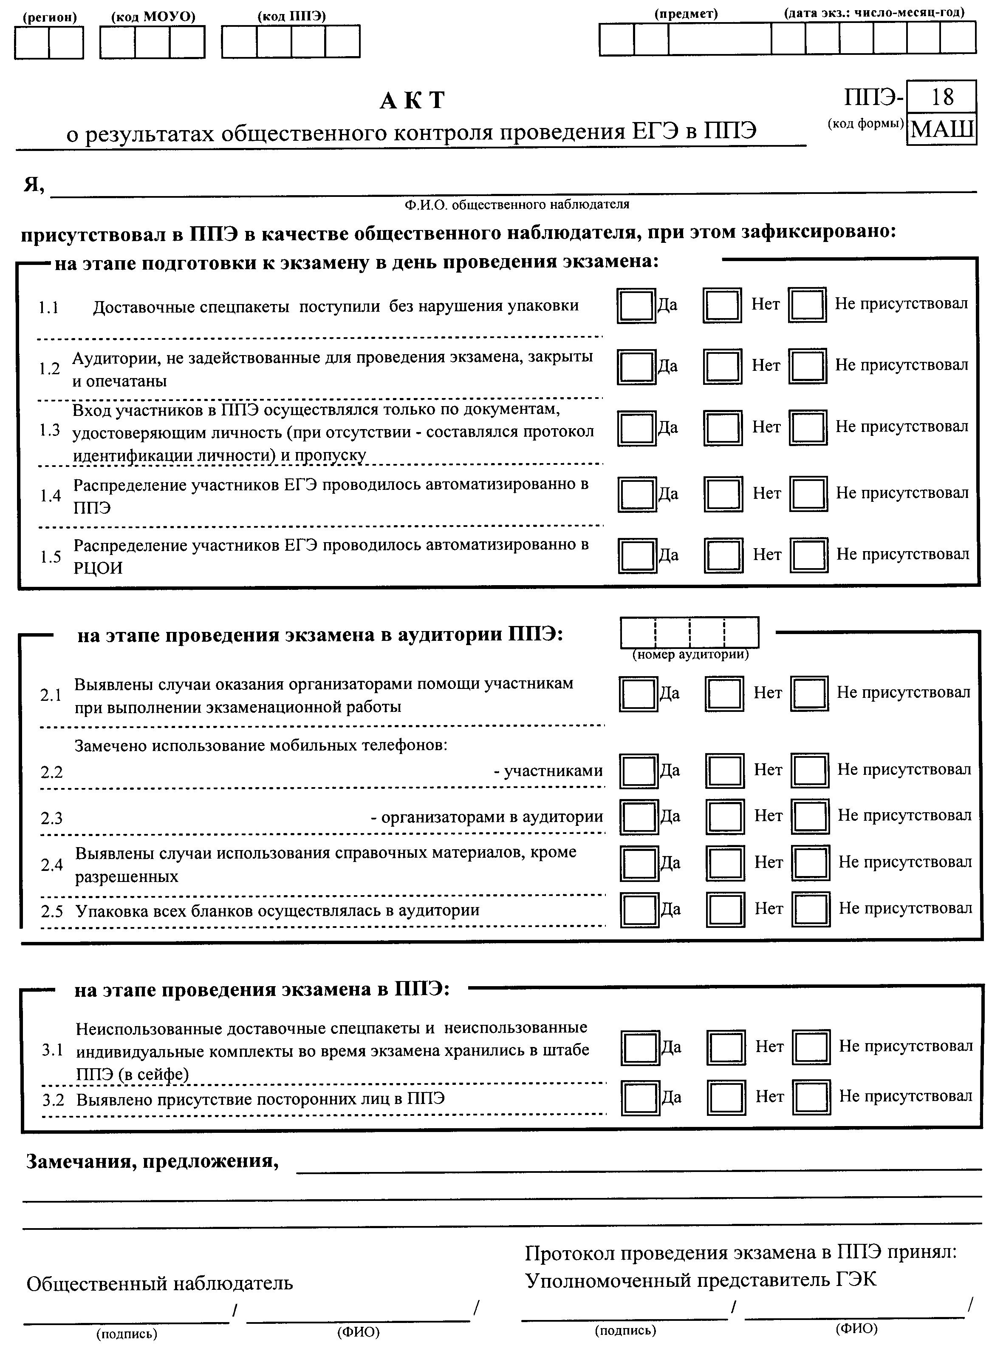

Приложение 6

